Приложение № 4 к генеральному плану муниципального образования - Гавриловское сельское поселение Сасовского муниципального района Рязанской области

Графическое описание местоположения границ населенных пунктов, перечень координат характерных точек этих границ муниципального образования — Гавриловское сельское поселение Сасовского муниципального района Рязанской области

ОПИСАНИЕ МЕСТОПОЛОЖЕНИЯ ГРАНИЦ

Граница населённого пункта д.Елизаветовка

(наименование объекта местоположение границ, которого описано (далее - объект)

Раздел 1

Сведения об объекте
№ п/п | Характеристики объекта | Описание характеристик
1 | 2 | 3
1 | Местоположение объекта | Российская Федерация, Рязанская область, р-н Сасовский, с/п Гавриловское, д Елизаветовка
2 | Площадь объекта ± величина погрешности определения площади (P ± Дельта P) | 978106кв.м. ± 346кв.м.
3 | Иные характеристики объекта | -

Раздел 2

Сведения о местоположении границ объекта
1. Система координат МСК-62
2. Сведения о характерных точках границ объекта
Обозначе ние характер ных точек границ | Координаты, м |  | Метод определения координат характерной точки | Средняя квадратичес кая погрешност ь положения характерной точки (Мt), м | Описание обозначения точки на местности (при наличии)
Обозначе ние характер ных точек границ | X | Y | Метод определения координат характерной точки |  | Описание обозначения точки на местности (при наличии)
1 | 2 | 3 | 4 | 5 | 6
1 | 421318,72 | 2268973,58 | Картометрический метод | 2,50 | -
2 | 421336,13 | 2268998,25 | Картометрический метод | 2,50 | -
3 | 421340,48 | 2269009,85 | Картометрический метод | 2,50 | -
4 | 421370,94 | 2269017,11 | Картометрический метод | 2,50 | -
5 | 421394,15 | 2269018,56 | Картометрический метод | 2,50 | -
6 | 421450,73 | 2268999,7 | Картометрический метод | 2,50 | -
7 | 421473,94 | 2269001,15 | Картометрический метод | 2,50 | -
8 | 421489,89 | 2269020,01 | Картометрический метод | 2,50 | -
9 | 421507,3 | 2269056,28 | Картометрический метод | 2,50 | -
10 | 421533,41 | 2269092,55 | Картометрический метод | 2,50 | -
11 | 421578,38 | 2269153,48 | Картометрический метод | 2,50 | -
12 | 421617,55 | 2269215,86 | Картометрический метод | 2,50 | -
13 | 421701,95 | 2269267,94 | Картометрический метод | 2,50 | -
14 | 421767,54 | 2269315,08 | Картометрический метод | 2,50 | -
15 | 421909,13 | 2269356,58 | Картометрический метод | 2,50 | -
16 | 421849,65 | 2269423,32 | Картометрический метод | 2,50 | -
17 | 421827,89 | 2269449,43 | Картометрический метод | 2,50 | -
18 | 421823,54 | 2269481,35 | Картометрический метод | 2,50 | -
19 | 421838,05 | 2269514,71 | Картометрический метод | 2,50 | -
20 | 421851,1 | 2269553,88 | Картометрический метод | 2,50 | -
21 | 421829,34 | 2269580 | Картометрический метод | 2,50 | -
22 | 421777,12 | 2269675,75 | Картометрический метод | 2,50 | -
23 | 421723,45 | 2269799,06 | Картометрический метод | 2,50 | -
24 | 421685,73 | 2269767,14 | Картометрический метод | 2,50 | -
25 | 421630,6 | 2269741,03 | Картометрический метод | 2,50 | -
26 | 421566,78 | 2269745,38 | Картометрический метод | 2,50 | -
27 | 421465,23 | 2269774,4 | Картометрический метод | 2,50 | -
28 | 421417,36 | 2269770,05 | Картометрический метод | 2,50 | -
29 | 421375,29 | 2269758,44 | Картометрический метод | 2,50 | -
30 | 421307,11 | 2269742,48 | Картометрический метод | 2,50 | -
31 | 421279,6 | 2269750,33 | Картометрический метод | 2,50 | -
32 | 421226,55 | 2269747,05 | Картометрический метод | 2,50 | -
33 | 421125,55 | 2269659,97 | Картометрический метод | 2,50 | -
34 | 421094,39 | 2269602,98 | Картометрический метод | 2,50 | -
35 | 421054,63 | 2269559,98 | Картометрический метод | 2,50 | -
36 | 420988,71 | 2269540,67 | Картометрический метод | 2,50 | -
37 | 420967,42 | 2269549,23 | Картометрический метод | 2,50 | -
38 | 420942,26 | 2269549,23 | Картометрический метод | 2,50 | -
39 | 420891,87 | 2269394,86 | Картометрический метод | 2,50 | -

Сведения о местоположении границ объекта
40 | 420848,24 | 2269293,48 | Картометрический метод | 2,50 | -
41 | 420800,4 | 2269244,2 | Картометрический метод | 2,50 | -
42 | 420647,01 | 2269188,95 | Картометрический метод | 2,50 | -
43 | 420631,12 | 2269159,28 | Картометрический метод | 2,50 | -
44 | 420661,58 | 2269134,62 | Картометрический метод | 2,50 | -
45 | 420665,93 | 2269121,56 | Картометрический метод | 2,50 | -
46 | 420674,64 | 2269067,88 | Картометрический метод | 2,50 | -
47 | 420703,98 | 2269020,49 | Картометрический метод | 2,50 | -
48 | 420726,86 | 2269011,3 | Картометрический метод | 2,50 | -
49 | 420667,38 | 2268918,46 | Картометрический метод | 2,50 | -
50 | 420562,94 | 2268792,24 | Картометрический метод | 2,50 | -
51 | 420515,07 | 2268740,01 | Картометрический метод | 2,50 | -
52 | 420471,55 | 2268724,06 | Картометрический метод | 2,50 | -
53 | 420422,22 | 2268716,8 | Картометрический метод | 2,50 | -
54 | 420600,92 | 2268527,01 | Картометрический метод | 2,50 | -
55 | 420670,5 | 2268460,76 | Картометрический метод | 2,50 | -
56 | 420642,72 | 2268420,85 | Картометрический метод | 2,50 | -
57 | 420647,78 | 2268416,52 | Картометрический метод | 2,50 | -
58 | 420663,03 | 2268403,44 | Картометрический метод | 2,50 | -
59 | 420667,24 | 2268400,17 | Картометрический метод | 2,50 | -
60 | 420638,02 | 2268353,72 | Картометрический метод | 2,50 | -
61 | 420769,83 | 2268249,49 | Картометрический метод | 2,50 | -
62 | 420807,69 | 2268287,81 | Картометрический метод | 2,50 | -
63 | 420833,17 | 2268319,6 | Картометрический метод | 2,50 | -
64 | 420873,37 | 2268374,43 | Картометрический метод | 2,50 | -
65 | 420989,42 | 2268519,5 | Картометрический метод | 2,50 | -
66 | 421108,38 | 2268666,03 | Картометрический метод | 2,50 | -
67 | 421148,99 | 2268719,7 | Картометрический метод | 2,50 | -
68 | 421188,16 | 2268750,17 | Картометрический метод | 2,50 | -
69 | 421204,12 | 2268818,36 | Картометрический метод | 2,50 | -
70 | 421233,13 | 2268860,43 | Картометрический метод | 2,50 | -
71 | 421273,75 | 2268903,95 | Картометрический метод | 2,50 | -
72 | 421295,51 | 2268928,61 | Картометрический метод | 2,50 | -
1 | 421318,72 | 2268973,58 | Картометрический метод | 2,50 | -
3. Сведения о характерных точках части (частей) границы объекта
Обозначе ние характер ных точек части границы | Координаты, м |  | Метод определения координат характерной точки | Средняя квадратичес кая погрешност ь положения характерной точки (Мt), м | Описание обозначения точки на местности (при наличии)
Обозначе ние характер ных точек части границы | X | Y | Метод определения координат характерной точки |  | Описание обозначения точки на местности (при наличии)
1 | 2 | 3 | 4 | 5 | 6
Часть № -
- | - | - | - | - | -

5
Раздел 4

План границ объекта

15

20
16
1718 19 21
14 22

13 23
24

12 25
11
26
10
9
8
7
6 27
28
5
4 29
23
1
72 30
71 31
70
69 32
68
67
66 33
34
35

65 36
37
38

64 39
63 40
62
41
61

5859 55
60 5756
54
48
47
49 46

50

445
42
43

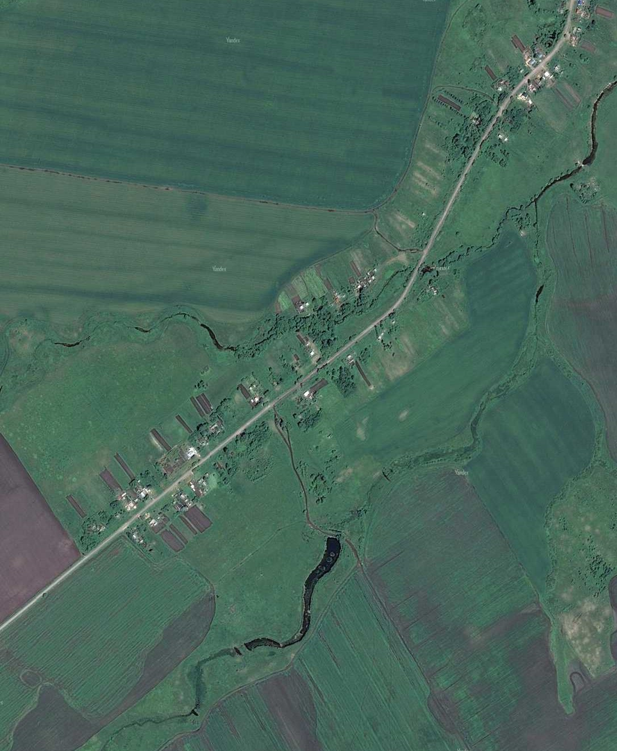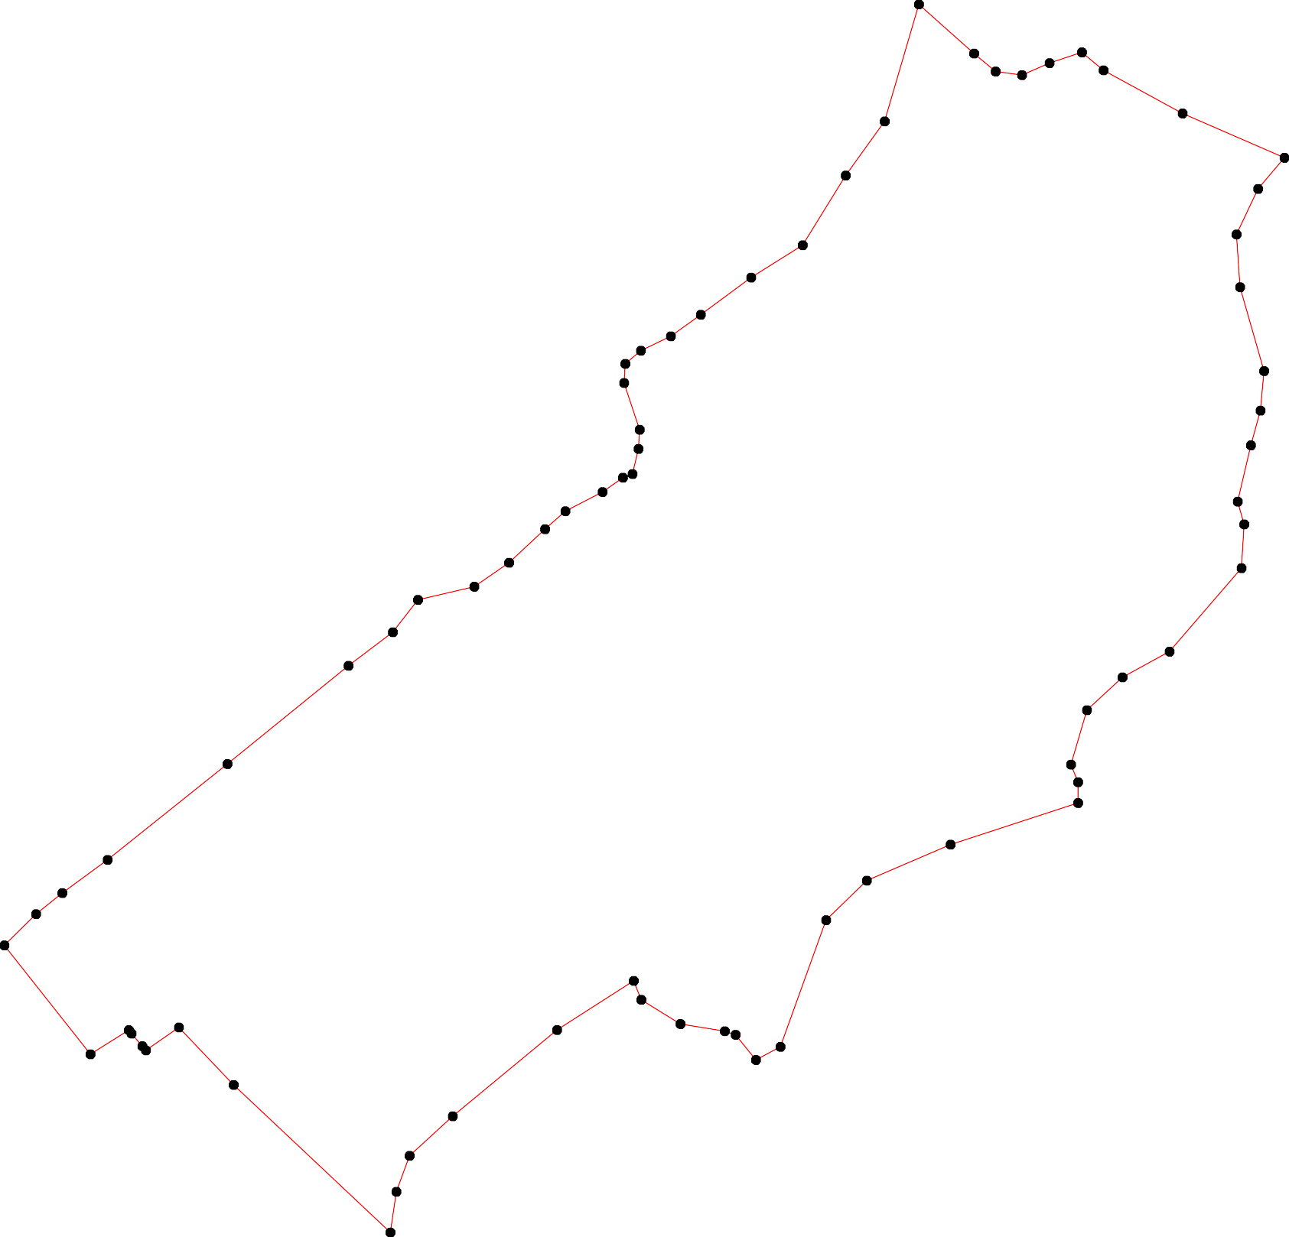
51
52

53

Используемые условные знаки и обозначения: Масштаб 1:7000

1 - характерная точка контура, сведения о которой позволяют однозначно определить её на местности
- вновь образованная часть контура, сведения о которой достаточны для определения её местоположения

ОПИСАНИЕ МЕСТОПОЛОЖЕНИЯ ГРАНИЦ

Граница населённого пункта д.Русановка

(наименование объекта местоположение границ, которого описано (далее - объект)

Раздел 1

Сведения об объекте
№ п/п | Характеристики объекта | Описание характеристик
1 | 2 | 3
1 | Местоположение объекта | Российская Федерация, Рязанская область, р-н Сасовский, с/п Гавриловское, д Русановка
2 | Площадь объекта ± величина погрешности определения площади (P ± Дельта P) | 1121135кв.м. ± 371кв.м.
3 | Иные характеристики объекта | -

Раздел 2

Сведения о местоположении границ объекта
1. Система координат МСК-62
2. Сведения о характерных точках границ объекта
Обозначе ние характер ных точек границ | Координаты, м |  | Метод определения координат характерной точки | Средняя квадратичес кая погрешност ь положения характерной точки (Мt), м | Описание обозначения точки на местности (при наличии)
Обозначе ние характер ных точек границ | X | Y | Метод определения координат характерной точки |  | Описание обозначения точки на местности (при наличии)
1 | 2 | 3 | 4 | 5 | 6
1 | 424640,68 | 2264721,45 | Картометрический метод | 2,50 | -
2 | 424649,39 | 2264775,13 | Картометрический метод | 2,50 | -
3 | 424663,89 | 2264833,16 | Картометрический метод | 2,50 | -
4 | 424676,95 | 2264853,47 | Картометрический метод | 2,50 | -
5 | 424694,36 | 2264866,53 | Картометрический метод | 2,50 | -
6 | 424723,37 | 2264866,53 | Картометрический метод | 2,50 | -
7 | 424788,65 | 2264837,51 | Картометрический метод | 2,50 | -
8 | 424845,22 | 2264818,65 | Картометрический метод | 2,50 | -
9 | 424833,62 | 2264840,41 | Картометрический метод | 2,50 | -
10 | 424807,5 | 2264878,13 | Картометрический метод | 2,50 | -
11 | 424779,94 | 2264968,08 | Картометрический метод | 2,50 | -
12 | 424755,28 | 2265065,28 | Картометрический метод | 2,50 | -
13 | 424739,32 | 2265100,1 | Картометрический метод | 2,50 | -
14 | 424719,02 | 2265133,47 | Картометрический метод | 2,50 | -
15 | 424684,2 | 2265165,38 | Картометрический метод | 2,50 | -
16 | 424719,02 | 2265219,06 | Картометрический метод | 2,50 | -
17 | 424784,29 | 2265371,39 | Картометрический метод | 2,50 | -
18 | 424102,49 | 2265558,53 | Картометрический метод | 2,50 | -
19 | 423372,82 | 2265812,41 | Картометрический метод | 2,50 | -
20 | 423316,25 | 2265639,78 | Картометрический метод | 2,50 | -
21 | 423224,86 | 2265660,09 | Картометрический метод | 2,50 | -
22 | 423211,8 | 2265613,66 | Картометрический метод | 2,50 | -
23 | 423176,99 | 2265517,91 | Картометрический метод | 2,50 | -
24 | 423165,38 | 2265504,86 | Картометрический метод | 2,50 | -
25 | 423142,17 | 2265445,38 | Картометрический метод | 2,50 | -
26 | 423113,16 | 2265377,19 | Картометрический метод | 2,50 | -
27 | 423174,09 | 2265365,58 | Картометрический метод | 2,50 | -
28 | 423182,79 | 2265323,51 | Картометрический метод | 2,50 | -
29 | 423219,06 | 2265188,59 | Картометрический метод | 2,50 | -
30 | 423221,96 | 2265149,42 | Картометрический метод | 2,50 | -
31 | 423206 | 2265097,2 | Картометрический метод | 2,50 | -
32 | 423192,94 | 2265079,79 | Картометрический метод | 2,50 | -
33 | 423462,76 | 2265047,87 | Картометрический метод | 2,50 | -
34 | 423631,04 | 2265030,46 | Картометрический метод | 2,50 | -
35 | 423697,77 | 2264984,04 | Картометрический метод | 2,50 | -
36 | 423842,83 | 2264809,95 | Картометрический метод | 2,50 | -
37 | 423899,41 | 2264796,89 | Картометрический метод | 2,50 | -
38 | 424128,61 | 2264733,06 | Картометрический метод | 2,50 | -
39 | 424227,25 | 2264712,75 | Картометрический метод | 2,50 | -

Сведения о местоположении границ объекта
40 | 424251,91 | 2264740,31 | Картометрический метод | 2,50 | -
41 | 424286,73 | 2264876,68 | Картометрический метод | 2,50 | -
42 | 424446,3 | 2264814,3 | Картометрический метод | 2,50 | -
43 | 424562,35 | 2264728,71 | Картометрический метод | 2,50 | -
44 | 424623,27 | 2264686,63 | Картометрический метод | 2,50 | -
1 | 424640,68 | 2264721,45 | Картометрический метод | 2,50 | -
3. Сведения о характерных точках части (частей) границы объекта
Обозначе ние характер ных точек части границы | Координаты, м |  | Метод определения координат характерной точки | Средняя квадратичес кая погрешност ь положения характерной точки (Мt), м | Описание обозначения точки на местности (при наличии)
Обозначе ние характер ных точек части границы | X | Y | Метод определения координат характерной точки |  | Описание обозначения точки на местности (при наличии)
1 | 2 | 3 | 4 | 5 | 6
Часть № -
- | - | - | - | - | -

9
Раздел 4

План границ объекта

8 9
10
7 11

6
45
3
1 2
44

17
12
13
14 16
15

43

42

41
40
39

38
18

37

36

35

34

33

19

20

30 29
32 31

28 27

26
22 21
23
2
4
25

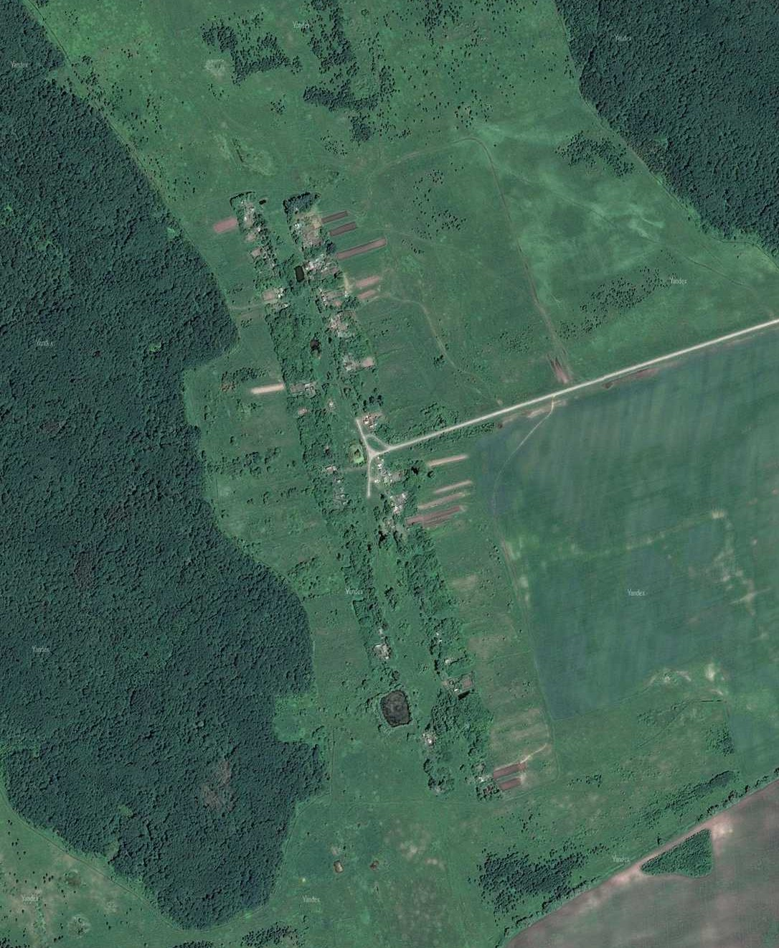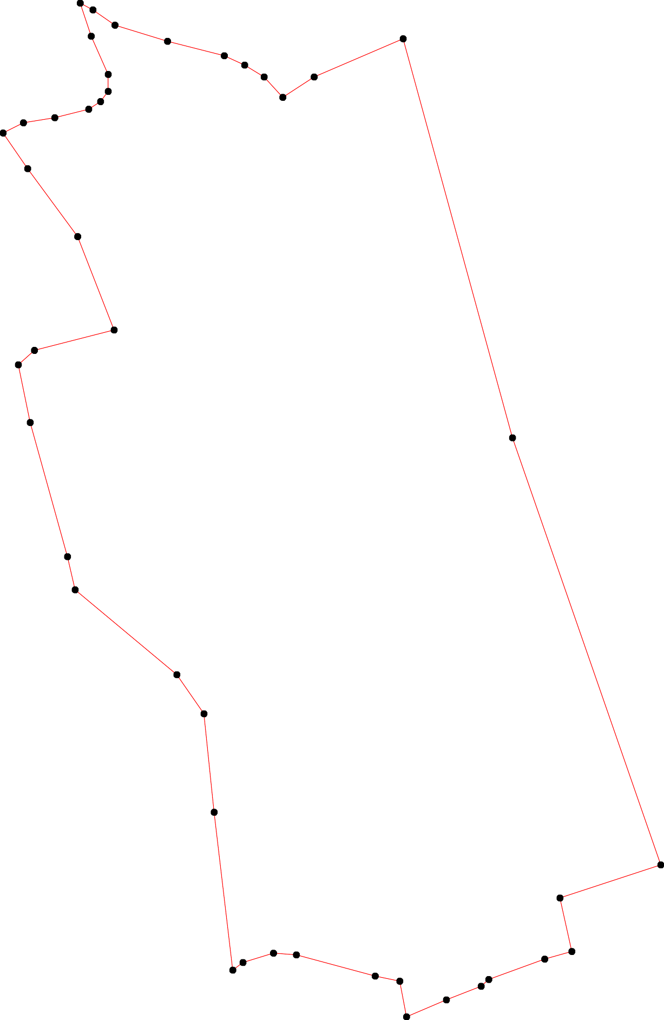

Используемые условные знаки и обозначения: Масштаб 1:7000

1 - характерная точка контура, сведения о которой позволяют однозначно определить её на местности
- вновь образованная часть контура, сведения о которой достаточны для определения её местоположения

ОПИСАНИЕ МЕСТОПОЛОЖЕНИЯ ГРАНИЦ

Граница населённого пункта с.Гавриловское

(наименование объекта местоположение границ, которого описано (далее - объект)

Раздел 1

Сведения об объекте
№ п/п | Характеристики объекта | Описание характеристик
1 | 2 | 3
1 | Местоположение объекта | Российская Федерация, Рязанская область, р-н Сасовский, с/п Гавриловское, с Гавриловское
2 | Площадь объекта ± величина погрешности определения площади (P ± Дельта P) | 1563594кв.м. ± 438кв.м.
3 | Иные характеристики объекта | -

Раздел 2

Сведения о местоположении границ объекта
1. Система координат МСК-62
2. Сведения о характерных точках границ объекта
Обозначе ние характер ных точек границ | Координаты, м |  | Метод определения координат характерной точки | Средняя квадратичес кая погрешност ь положения характерной точки (Мt), м | Описание обозначения точки на местности (при наличии)
Обозначе ние характер ных точек границ | X | Y | Метод определения координат характерной точки |  | Описание обозначения точки на местности (при наличии)
1 | 2 | 3 | 4 | 5 | 6
1 | 419492 | 2272289 | Картометрический метод | 2,50 | -
2 | 419528,63 | 2272334,97 | Картометрический метод | 2,50 | -
3 | 419569 | 2272401 | Картометрический метод | 2,50 | -
4 | 419626 | 2272463 | Картометрический метод | 2,50 | -
5 | 419669 | 2272494 | Картометрический метод | 2,50 | -
6 | 419691 | 2272521 | Картометрический метод | 2,50 | -
7 | 419708,51 | 2272546,78 | Картометрический метод | 2,50 | -
8 | 419717 | 2272570 | Картометрический метод | 2,50 | -
9 | 419734,63 | 2272596,09 | Картометрический метод | 2,50 | -
10 | 419742 | 2272607 | Картометрический метод | 2,50 | -
11 | 419758,78 | 2272622,82 | Картометрический метод | 2,50 | -
12 | 419777 | 2272640 | Картометрический метод | 2,50 | -
13 | 419794 | 2272649 | Картометрический метод | 2,50 | -
14 | 419816 | 2272649 | Картометрический метод | 2,50 | -
15 | 419845 | 2272626 | Картометрический метод | 2,50 | -
16 | 419903 | 2272569 | Картометрический метод | 2,50 | -
17 | 419932 | 2272523 | Картометрический метод | 2,50 | -
18 | 419951 | 2272476 | Картометрический метод | 2,50 | -
19 | 419965,27 | 2272359,63 | Картометрический метод | 2,50 | -
20 | 419978,16 | 2272310,94 | Картометрический метод | 2,50 | -
21 | 420002,99 | 2272287,09 | Картометрический метод | 2,50 | -
22 | 420023 | 2272290 | Картометрический метод | 2,50 | -
23 | 420030,55 | 2272301,6 | Картометрический метод | 2,50 | -
24 | 420034,91 | 2272334,97 | Картометрический метод | 2,50 | -
25 | 420037,81 | 2272445,22 | Картометрический метод | 2,50 | -
26 | 420040,71 | 2272545,33 | Картометрический метод | 2,50 | -
27 | 420052 | 2272628 | Картометрический метод | 2,50 | -
28 | 420094 | 2272704 | Картометрический метод | 2,50 | -
29 | 420134 | 2272737 | Картометрический метод | 2,50 | -
30 | 420177,59 | 2272753,03 | Картометрический метод | 2,50 | -
31 | 420220,59 | 2272768,74 | Картометрический метод | 2,50 | -
32 | 420181,42 | 2272799,21 | Картометрический метод | 2,50 | -
33 | 420164,01 | 2272815,17 | Картометрический метод | 2,50 | -
34 | 420145,15 | 2272849,98 | Картометрический метод | 2,50 | -
35 | 420126,29 | 2272910,91 | Картометрический метод | 2,50 | -
36 | 420100,18 | 2273016,82 | Картометрический метод | 2,50 | -
37 | 420075,52 | 2273093,71 | Картометрический метод | 2,50 | -
38 | 420056,66 | 2273131,43 | Картометрический метод | 2,50 | -
39 | 420030,55 | 2273164,8 | Картометрический метод | 2,50 | -

Сведения о местоположении границ объекта
40 | 420012,31 | 2273180,84 | Картометрический метод | 2,50 | -
41 | 420002,17 | 2273173,84 | Картометрический метод | 2,50 | -
42 | 419990,88 | 2273163,97 | Картометрический метод | 2,50 | -
43 | 419985,74 | 2273159,3 | Картометрический метод | 2,50 | -
44 | 419971,5 | 2273175,34 | Картометрический метод | 2,50 | -
45 | 419962,47 | 2273183,99 | Картометрический метод | 2,50 | -
46 | 419942,55 | 2273157,99 | Картометрический метод | 2,50 | -
47 | 419900,49 | 2273074,32 | Картометрический метод | 2,50 | -
48 | 419875,71 | 2273041,13 | Картометрический метод | 2,50 | -
49 | 419809,34 | 2273079,46 | Картометрический метод | 2,50 | -
50 | 419740,17 | 2273128,07 | Картометрический метод | 2,50 | -
51 | 419763,42 | 2273172,47 | Картометрический метод | 2,50 | -
52 | 419830,96 | 2273287 | Картометрический метод | 2,50 | -
53 | 419750,56 | 2273328,6 | Картометрический метод | 2,50 | -
54 | 419671,1 | 2273367,85 | Картометрический метод | 2,50 | -
55 | 419564,07 | 2273424,41 | Картометрический метод | 2,50 | -
56 | 419541,16 | 2273447,78 | Картометрический метод | 2,50 | -
57 | 419531,53 | 2273469,45 | Картометрический метод | 2,50 | -
58 | 419522,83 | 2273491,21 | Картометрический метод | 2,50 | -
59 | 419519,93 | 2273517,33 | Картометрический метод | 2,50 | -
60 | 419528,63 | 2273546,34 | Картометрический метод | 2,50 | -
61 | 419551,84 | 2273595,67 | Картометрический метод | 2,50 | -
62 | 419560,54 | 2273618,88 | Картометрический метод | 2,50 | -
63 | 419560,54 | 2273646,44 | Картометрический метод | 2,50 | -
64 | 419553,29 | 2273672,56 | Картометрический метод | 2,50 | -
65 | 419544,59 | 2273687,07 | Картометрический метод | 2,50 | -
66 | 419518,48 | 2273705,92 | Картометрический метод | 2,50 | -
67 | 419505,42 | 2273717,53 | Картометрический метод | 2,50 | -
68 | 419490,91 | 2273724,78 | Картометрический метод | 2,50 | -
69 | 419480,76 | 2273734,94 | Картометрический метод | 2,50 | -
70 | 419467,71 | 2273749,45 | Картометрический метод | 2,50 | -
71 | 419454,65 | 2273758,15 | Картометрический метод | 2,50 | -
72 | 419441,59 | 2273763,95 | Картометрический метод | 2,50 | -
73 | 419428,54 | 2273769,76 | Картометрический метод | 2,50 | -
74 | 419456,1 | 2273862,61 | Картометрический метод | 2,50 | -
75 | 419435,79 | 2273865,51 | Картометрический метод | 2,50 | -
76 | 419389,37 | 2273882,92 | Картометрический метод | 2,50 | -
77 | 419316,84 | 2273898,87 | Картометрический метод | 2,50 | -
78 | 419270,42 | 2273900,32 | Картометрический метод | 2,50 | -
79 | 419234,15 | 2273895,97 | Картометрический метод | 2,50 | -
80 | 419177,58 | 2273874,21 | Картометрический метод | 2,50 | -
81 | 419142,76 | 2273872,76 | Картометрический метод | 2,50 | -
82 | 419099,24 | 2273882,92 | Картометрический метод | 2,50 | -
83 | 419063,68 | 2273895,05 | Картометрический метод | 2,50 | -
84 | 419039,77 | 2273911,93 | Картометрический метод | 2,50 | -
85 | 419012,2 | 2273958,36 | Картометрический метод | 2,50 | -
86 | 418981,74 | 2273987,37 | Картометрический метод | 2,50 | -
87 | 418945,48 | 2273998,98 | Картометрический метод | 2,50 | -
88 | 418913,56 | 2274007,68 | Картометрический метод | 2,50 | -
89 | 418890,35 | 2274026,54 | Картометрический метод | 2,50 | -
90 | 418855,54 | 2274061,36 | Картометрический метод | 2,50 | -

Сведения о местоположении границ объекта
91 | 418827,97 | 2274065,71 | Картометрический метод | 2,50 | -
92 | 418809,11 | 2274058,46 | Картометрический метод | 2,50 | -
93 | 418778,65 | 2274043,95 | Картометрический метод | 2,50 | -
94 | 418756,89 | 2274045,4 | Картометрический метод | 2,50 | -
95 | 418732,23 | 2274055,55 | Картометрический метод | 2,50 | -
96 | 418700,32 | 2274090,37 | Картометрический метод | 2,50 | -
97 | 418642,29 | 2274177,42 | Картометрический метод | 2,50 | -
98 | 418608,93 | 2274242,7 | Картометрический метод | 2,50 | -
99 | 418604,68 | 2274248,01 | Картометрический метод | 2,50 | -
100 | 418603,12 | 2274249,96 | Картометрический метод | 2,50 | -
101 | 418575,56 | 2274222,39 | Картометрический метод | 2,50 | -
102 | 418558,15 | 2274213,69 | Картометрический метод | 2,50 | -
103 | 418532,04 | 2274207,88 | Картометрический метод | 2,50 | -
104 | 418510,28 | 2274191,93 | Картометрический метод | 2,50 | -
105 | 418491,42 | 2274160,01 | Картометрический метод | 2,50 | -
106 | 418469,67 | 2274141,15 | Картометрический метод | 2,50 | -
107 | 418450,81 | 2274116,49 | Картометрический метод | 2,50 | -
108 | 418408,74 | 2274054,11 | Картометрический метод | 2,50 | -
109 | 418398,58 | 2274014,93 | Картометрический метод | 2,50 | -
110 | 418404,39 | 2273932,24 | Картометрический метод | 2,50 | -
111 | 418404,39 | 2273882,92 | Картометрический метод | 2,50 | -
112 | 418398,58 | 2273852,45 | Картометрический метод | 2,50 | -
113 | 418378,28 | 2273817,63 | Картометрический метод | 2,50 | -
114 | 418360,87 | 2273771,21 | Картометрический метод | 2,50 | -
115 | 418349,26 | 2273743,64 | Картометрический метод | 2,50 | -
116 | 418391,33 | 2273726,24 | Картометрический метод | 2,50 | -
117 | 418366,67 | 2273668,21 | Картометрический метод | 2,50 | -
118 | 418340,56 | 2273584,06 | Картометрический метод | 2,50 | -
119 | 418372,47 | 2273578,26 | Картометрический метод | 2,50 | -
120 | 418359,42 | 2273472,36 | Картометрический метод | 2,50 | -
121 | 418363,77 | 2273359,2 | Картометрический метод | 2,50 | -
122 | 418368,12 | 2273292,46 | Картометрический метод | 2,50 | -
123 | 418553,45 | 2273207,2 | Картометрический метод | 2,50 | -
124 | 418552,67 | 2273198 | Картометрический метод | 2,50 | -
125 | 418576,02 | 2273195,27 | Картометрический метод | 2,50 | -
126 | 418576,15 | 2273196,76 | Картометрический метод | 2,50 | -
127 | 418875,84 | 2273058,89 | Картометрический метод | 2,50 | -
128 | 418994,8 | 2273050,19 | Картометрический метод | 2,50 | -
129 | 419107,95 | 2273047,29 | Картометрический метод | 2,50 | -
130 | 419110,85 | 2273092,26 | Картометрический метод | 2,50 | -
131 | 419243,39 | 2273001,4 | Картометрический метод | 2,50 | -
132 | 419126,56 | 2272784,99 | Картометрический метод | 2,50 | -
133 | 419231,25 | 2272717,97 | Картометрический метод | 2,50 | -
134 | 419241,41 | 2272713,61 | Картометрический метод | 2,50 | -
135 | 419267,52 | 2272732,47 | Картометрический метод | 2,50 | -
136 | 419334,24 | 2272789,05 | Картометрический метод | 2,50 | -
137 | 419366,16 | 2272818,07 | Картометрический метод | 2,50 | -
138 | 419379,21 | 2272835,48 | Картометрический метод | 2,50 | -
139 | 419398,07 | 2272815,17 | Картометрический метод | 2,50 | -
140 | 419409,68 | 2272815,17 | Картометрический метод | 2,50 | -
141 | 419425,64 | 2272822,42 | Картометрический метод | 2,50 | -

Сведения о местоположении границ объекта
142 | 419441,59 | 2272835,48 | Картометрический метод | 2,50 | -
143 | 419447,4 | 2272835,48 | Картометрический метод | 2,50 | -
144 | 419459 | 2272820,97 | Картометрический метод | 2,50 | -
145 | 419472,06 | 2272812,26 | Картометрический метод | 2,50 | -
146 | 419479,31 | 2272790,5 | Картометрический метод | 2,50 | -
147 | 419483,66 | 2272784,7 | Картометрический метод | 2,50 | -
148 | 419483,66 | 2272773,09 | Картометрический метод | 2,50 | -
149 | 419469,15 | 2272760,04 | Картометрический метод | 2,50 | -
150 | 419459 | 2272745,53 | Картометрический метод | 2,50 | -
151 | 419451,75 | 2272733,92 | Картометрический метод | 2,50 | -
152 | 419450,3 | 2272710,71 | Картометрический метод | 2,50 | -
153 | 419454,65 | 2272699,11 | Картометрический метод | 2,50 | -
154 | 419463,35 | 2272687,5 | Картометрический метод | 2,50 | -
155 | 419472,06 | 2272680,25 | Картометрический метод | 2,50 | -
156 | 419486,56 | 2272567,09 | Картометрический метод | 2,50 | -
157 | 419486,56 | 2272525,02 | Картометрический метод | 2,50 | -
158 | 419485,11 | 2272477,14 | Картометрический метод | 2,50 | -
159 | 419479,31 | 2272311,76 | Картометрический метод | 2,50 | -
160 | 419475 | 2272267 | Картометрический метод | 2,50 | -
1 | 419492 | 2272289 | Картометрический метод | 2,50 | -
3. Сведения о характерных точках части (частей) границы объекта
Обозначе ние характер ных точек части границы | Координаты, м |  | Метод определения координат характерной точки | Средняя квадратичес кая погрешност ь положения характерной точки (Мt), м | Описание обозначения точки на местности (при наличии)
Обозначе ние характер ных точек части границы | X | Y | Метод определения координат характерной точки |  | Описание обозначения точки на местности (при наличии)
1 | 2 | 3 | 4 | 5 | 6
Часть № -
- | - | - | - | - | -

15
Раздел 4

План границ объекта

222324 25 26 27
21
31
32
30 33
34
29 35
28

36
37
38
39
40
443
2

20 19

18
17
16

1514
11123
14
45
46
4847
52
49
51

1901
8
6 7
5
4
3
50 53

54

55

61 6263 6645

160
2
1
159

158157156

115554

14161475498
565785960
6667
668970
7712 74

153151251151011444123
140
1319738
136

135
134
133

132

131

129130

128

127
73 75
76

77
78
79
80
81
82
83
84
85
86
87
88
89
90
91

1256
112243
9932
9945
96

97
9989
100
110021
103

104
105

122

121

120

119
118

117

116
111514

112111 110
113

109

108
106
107

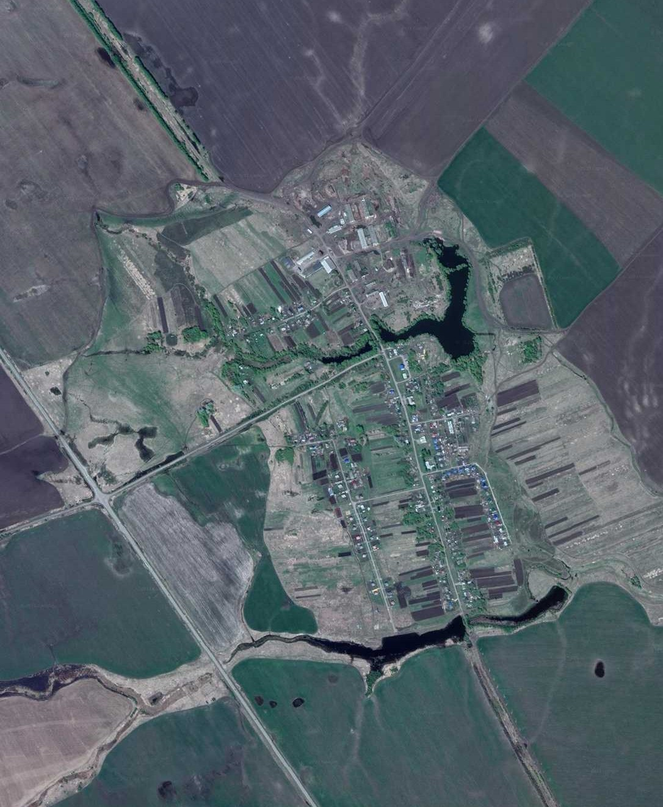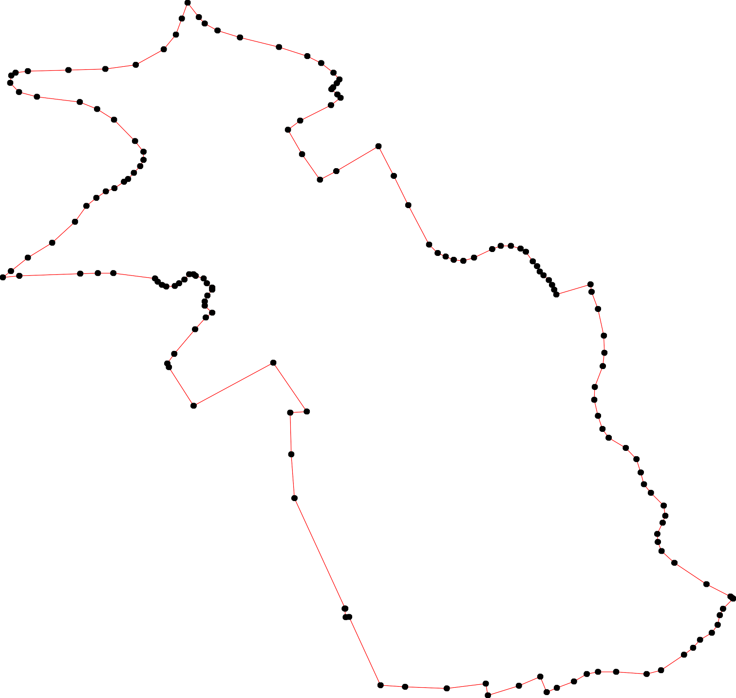

Используемые условные знаки и обозначения: Масштаб 1:10000

1 - характерная точка контура, сведения о которой позволяют однозначно определить её на местности
- вновь образованная часть контура, сведения о которой достаточны для определения её местоположения

ОПИСАНИЕ МЕСТОПОЛОЖЕНИЯ ГРАНИЦ

Граница населённого пункта с.Любовниково

(наименование объекта местоположение границ, которого описано (далее - объект)

Раздел 1

Сведения об объекте
№ п/п | Характеристики объекта | Описание характеристик
1 | 2 | 3
1 | Местоположение объекта | Российская Федерация, Рязанская область, р-н Сасовский, с/п Гавриловское, с Любовниково
2 | Площадь объекта ± величина погрешности определения площади (P ± Дельта P) | 2370874кв.м. ± 539кв.м.
3 | Иные характеристики объекта | -

Раздел 2

Сведения о местоположении границ объекта
1. Система координат МСК-62
2. Сведения о характерных точках границ объекта
Обозначе ние характер ных точек границ | Координаты, м |  | Метод определения координат характерной точки | Средняя квадратичес кая погрешност ь положения характерной точки (Мt), м | Описание обозначения точки на местности (при наличии)
Обозначе ние характер ных точек границ | X | Y | Метод определения координат характерной точки |  | Описание обозначения точки на местности (при наличии)
1 | 2 | 3 | 4 | 5 | 6
1 | 422595,54 | 2268510,74 | Картометрический метод | 2,50 | -
2 | 422675,07 | 2268642,81 | Картометрический метод | 2,50 | -
3 | 422760,65 | 2268771,93 | Картометрический метод | 2,50 | -
4 | 422849,14 | 2268903,95 | Картометрический метод | 2,50 | -
5 | 422907,17 | 2269004,05 | Картометрический метод | 2,50 | -
6 | 423001,46 | 2269165,08 | Картометрический метод | 2,50 | -
7 | 423039,18 | 2269230,37 | Картометрический метод | 2,50 | -
8 | 423072,54 | 2269282,59 | Картометрический метод | 2,50 | -
9 | 423097,2 | 2269326,12 | Картометрический метод | 2,50 | -
10 | 423163,93 | 2269346,43 | Картометрический метод | 2,50 | -
11 | 423155,23 | 2269372,54 | Картометрический метод | 2,50 | -
12 | 423145,07 | 2269411,71 | Картометрический метод | 2,50 | -
13 | 423152,33 | 2269429,12 | Картометрический метод | 2,50 | -
14 | 423163,93 | 2269437,82 | Картометрический метод | 2,50 | -
15 | 423194,4 | 2269434,92 | Картометрический метод | 2,50 | -
16 | 423394,58 | 2269430,57 | Картометрический метод | 2,50 | -
17 | 423489,65 | 2269428,99 | Картометрический метод | 2,50 | -
18 | 423564,43 | 2269411,69 | Картометрический метод | 2,50 | -
19 | 423698,12 | 2269424,31 | Картометрический метод | 2,50 | -
20 | 423783,18 | 2269432,73 | Картометрический метод | 2,50 | -
21 | 423814,03 | 2269450,96 | Картометрический метод | 2,50 | -
22 | 423779,91 | 2269543,04 | Картометрический метод | 2,50 | -
23 | 423761,68 | 2269590,71 | Картометрический метод | 2,50 | -
24 | 423730,49 | 2269680,45 | Картометрический метод | 2,50 | -
25 | 423783,3 | 2269685,13 | Картометрический метод | 2,50 | -
26 | 423792,06 | 2269700,41 | Картометрический метод | 2,50 | -
27 | 423803,66 | 2269742,48 | Картометрический метод | 2,50 | -
28 | 423812,37 | 2269799,06 | Картометрический метод | 2,50 | -
29 | 423810,92 | 2269832,43 | Картометрический метод | 2,50 | -
30 | 423790,61 | 2269859,99 | Картометрический метод | 2,50 | -
31 | 423754,34 | 2269880,3 | Картометрический метод | 2,50 | -
32 | 423686,16 | 2269881,75 | Картометрический метод | 2,50 | -
33 | 423548,35 | 2269871,6 | Картометрический метод | 2,50 | -
34 | 423467,11 | 2269871,6 | Картометрический метод | 2,50 | -
35 | 423417,79 | 2269859,99 | Картометрический метод | 2,50 | -
36 | 423361,22 | 2269857,09 | Картометрический метод | 2,50 | -
37 | 423375,73 | 2269870,15 | Картометрический метод | 2,50 | -
38 | 423385,88 | 2269877,4 | Картометрический метод | 2,50 | -
39 | 423396,03 | 2269900,61 | Картометрический метод | 2,50 | -

Сведения о местоположении границ объекта
40 | 423401,83 | 2269929,63 | Картометрический метод | 2,50 | -
41 | 423401,83 | 2269947,04 | Картометрический метод | 2,50 | -
42 | 423369,92 | 2269970,25 | Картометрический метод | 2,50 | -
43 | 423320,6 | 2269992,01 | Картометрический метод | 2,50 | -
44 | 423306,09 | 2269992,01 | Картометрический метод | 2,50 | -
45 | 423285,78 | 2269980,4 | Картометрический метод | 2,50 | -
46 | 423245,17 | 2269955,74 | Картометрический метод | 2,50 | -
47 | 423236,46 | 2269961,54 | Картометрический метод | 2,50 | -
48 | 423223,41 | 2269987,66 | Картометрический метод | 2,50 | -
49 | 423208,9 | 2269994,91 | Картометрический метод | 2,50 | -
50 | 423071,09 | 2269986,21 | Картометрический метод | 2,50 | -
51 | 423069,64 | 2269978,95 | Картометрический метод | 2,50 | -
52 | 423047,88 | 2269984,76 | Картометрический метод | 2,50 | -
53 | 423034,82 | 2269993,46 | Картометрический метод | 2,50 | -
54 | 423033,37 | 2270009,42 | Картометрический метод | 2,50 | -
55 | 423029,02 | 2270019,57 | Картометрический метод | 2,50 | -
56 | 423020,32 | 2270023,93 | Картометрический метод | 2,50 | -
57 | 422998,56 | 2270028,28 | Картометрический метод | 2,50 | -
58 | 422901,37 | 2270039,88 | Картометрический метод | 2,50 | -
59 | 422885,41 | 2270047,14 | Картометрический метод | 2,50 | -
60 | 422862,2 | 2270057,29 | Картометрический метод | 2,50 | -
61 | 422843,34 | 2270061,65 | Картометрический метод | 2,50 | -
62 | 422811,43 | 2270058,74 | Картометрический метод | 2,50 | -
63 | 422769,36 | 2270051,49 | Картометрический метод | 2,50 | -
64 | 422720,04 | 2270044,24 | Картометрический метод | 2,50 | -
65 | 422720,04 | 2270121,12 | Картометрический метод | 2,50 | -
66 | 422720,04 | 2270128,38 | Картометрический метод | 2,50 | -
67 | 422765 | 2270132,73 | Картометрический метод | 2,50 | -
68 | 422811,43 | 2270128,38 | Картометрический метод | 2,50 | -
69 | 422850,59 | 2270132,73 | Картометрический метод | 2,50 | -
70 | 422920,22 | 2270135,63 | Картометрический метод | 2,50 | -
71 | 423000,01 | 2270138,54 | Картометрический метод | 2,50 | -
72 | 422998,15 | 2270186,43 | Картометрический метод | 2,50 | -
73 | 423007,74 | 2270188,67 | Картометрический метод | 2,50 | -
74 | 423010,53 | 2270208,85 | Картометрический метод | 2,50 | -
75 | 422997,13 | 2270212,79 | Картометрический метод | 2,50 | -
76 | 422991,12 | 2270251,87 | Картометрический метод | 2,50 | -
77 | 422999,53 | 2270300,25 | Картометрический метод | 2,50 | -
78 | 423015,66 | 2270349,1 | Картометрический метод | 2,50 | -
79 | 423021,97 | 2270413,6 | Картометрический метод | 2,50 | -
80 | 423031,32 | 2270472,73 | Картометрический метод | 2,50 | -
81 | 423024,11 | 2270518,39 | Картометрический метод | 2,50 | -
82 | 423014,26 | 2270546,11 | Картометрический метод | 2,50 | -
83 | 423110,26 | 2270502,67 | Картометрический метод | 2,50 | -
84 | 423201,65 | 2270463,5 | Картометрический метод | 2,50 | -
85 | 423223 | 2270462,7 | Картометрический метод | 2,50 | -
86 | 423356,87 | 2270457,7 | Картометрический метод | 2,50 | -
87 | 423357,29 | 2270465,18 | Картометрический метод | 2,50 | -
88 | 423364,12 | 2270588,27 | Картометрический метод | 2,50 | -
89 | 423391,12 | 2270942,59 | Картометрический метод | 2,50 | -
90 | 423391,43 | 2270946,59 | Картометрический метод | 2,50 | -

Сведения о местоположении границ объекта
91 | 423392,67 | 2270963 | Картометрический метод | 2,50 | -
92 | 423393,16 | 2270969,4 | Картометрический метод | 2,50 | -
93 | 423398,94 | 2271045,21 | Картометрический метод | 2,50 | -
94 | 423060,88 | 2271014,72 | Картометрический метод | 2,50 | -
95 | 422667,81 | 2270985,77 | Картометрический метод | 2,50 | -
96 | 422386,36 | 2270962,56 | Картометрический метод | 2,50 | -
97 | 422157,19 | 2270945,22 | Картометрический метод | 2,50 | -
98 | 422033,71 | 2270933,77 | Картометрический метод | 2,50 | -
99 | 422030,92 | 2270933,61 | Картометрический метод | 2,50 | -
100 | 422026,63 | 2270872,61 | Картометрический метод | 2,50 | -
101 | 421996,17 | 2270720,29 | Картометрический метод | 2,50 | -
102 | 421987,46 | 2270692,72 | Картометрический метод | 2,50 | -
103 | 421987,46 | 2270668,06 | Картометрический метод | 2,50 | -
104 | 422015,03 | 2270599,87 | Картометрический метод | 2,50 | -
105 | 422078,85 | 2270460,6 | Картометрический метод | 2,50 | -
106 | 422106,42 | 2270415,63 | Картометрический метод | 2,50 | -
107 | 422133,98 | 2270401,12 | Картометрический метод | 2,50 | -
108 | 422190,55 | 2270406,92 | Картометрический метод | 2,50 | -
109 | 422306,6 | 2270427,23 | Картометрический метод | 2,50 | -
110 | 422360,28 | 2270449 | Картометрический метод | 2,50 | -
111 | 422421,2 | 2270473,66 | Картометрический метод | 2,50 | -
112 | 422463,27 | 2270498,32 | Картометрический метод | 2,50 | -
113 | 422487,94 | 2270449 | Картометрический метод | 2,50 | -
114 | 422509,69 | 2270376,46 | Картометрический метод | 2,50 | -
115 | 422524,2 | 2270309,72 | Картометрический метод | 2,50 | -
116 | 422534,35 | 2270276,36 | Картометрический метод | 2,50 | -
117 | 422542,14 | 2270256,88 | Картометрический метод | 2,50 | -
118 | 422551,76 | 2270232,83 | Картометрический метод | 2,50 | -
119 | 422570,62 | 2270205,27 | Картометрический метод | 2,50 | -
120 | 422605,44 | 2270174,8 | Картометрический метод | 2,50 | -
121 | 422660,56 | 2270137,09 | Картометрический метод | 2,50 | -
122 | 422664,38 | 2270128,48 | Картометрический метод | 2,50 | -
123 | 422666,36 | 2270124,03 | Картометрический метод | 2,50 | -
124 | 422664,91 | 2270105,17 | Картометрический метод | 2,50 | -
125 | 422654,76 | 2270092,11 | Картометрический метод | 2,50 | -
126 | 422643,15 | 2270092,11 | Картометрический метод | 2,50 | -
127 | 422605,44 | 2270112,42 | Картометрический метод | 2,50 | -
128 | 422560,47 | 2270124,03 | Картометрический метод | 2,50 | -
129 | 422514,04 | 2270124,03 | Картометрический метод | 2,50 | -
130 | 422479,23 | 2270118,22 | Картометрический метод | 2,50 | -
131 | 422383,49 | 2270083,41 | Картометрический метод | 2,50 | -
132 | 422344,32 | 2270064,55 | Картометрический метод | 2,50 | -
133 | 422276,14 | 2270029,73 | Картометрический метод | 2,50 | -
134 | 422180,4 | 2270034,08 | Картометрический метод | 2,50 | -
135 | 422144,13 | 2270025,38 | Картометрический метод | 2,50 | -
136 | 422145,58 | 2270060,19 | Картометрический метод | 2,50 | -
137 | 422147,03 | 2270103,72 | Картометрический метод | 2,50 | -
138 | 422147,03 | 2270124,74 | Картометрический метод | 2,50 | -
139 | 422147,03 | 2270128,38 | Картометрический метод | 2,50 | -
140 | 422142,68 | 2270145,79 | Картометрический метод | 2,50 | -
141 | 422128,17 | 2270158,85 | Картометрический метод | 2,50 | -

Сведения о местоположении границ объекта
142 | 422100,61 | 2270174,8 | Картометрический метод | 2,50 | -
143 | 422062,9 | 2270189,31 | Картометрический метод | 2,50 | -
144 | 422038,24 | 2270209,62 | Картометрический метод | 2,50 | -
145 | 422025,18 | 2270229,93 | Картометрический метод | 2,50 | -
146 | 422015,03 | 2270266,2 | Картометрический метод | 2,50 | -
147 | 422013,57 | 2270279,26 | Картометрический метод | 2,50 | -
148 | 422016,48 | 2270290,86 | Картометрический метод | 2,50 | -
149 | 422022,28 | 2270308,27 | Картометрический метод | 2,50 | -
150 | 422019,38 | 2270324,23 | Картометрический метод | 2,50 | -
151 | 421999,07 | 2270341,64 | Картометрический метод | 2,50 | -
152 | 421986,01 | 2270341,64 | Картометрический метод | 2,50 | -
153 | 421968,6 | 2270331,49 | Картометрический метод | 2,50 | -
154 | 421927,99 | 2270277,81 | Картометрический метод | 2,50 | -
155 | 421740,03 | 2269952,57 | Картометрический метод | 2,50 | -
156 | 421692,05 | 2269869,53 | Картометрический метод | 2,50 | -
157 | 421705,81 | 2269851,03 | Картометрический метод | 2,50 | -
158 | 421728,39 | 2269820,68 | Картометрический метод | 2,50 | -
159 | 421723,45 | 2269799,06 | Картометрический метод | 2,50 | -
160 | 421777,12 | 2269675,75 | Картометрический метод | 2,50 | -
161 | 421829,34 | 2269580 | Картометрический метод | 2,50 | -
162 | 421851,1 | 2269553,88 | Картометрический метод | 2,50 | -
163 | 421847,93 | 2269544,37 | Картометрический метод | 2,50 | -
164 | 421838,05 | 2269514,71 | Картометрический метод | 2,50 | -
165 | 421823,54 | 2269481,35 | Картометрический метод | 2,50 | -
166 | 421827,89 | 2269449,43 | Картометрический метод | 2,50 | -
167 | 421849,65 | 2269423,32 | Картометрический метод | 2,50 | -
168 | 421909,13 | 2269356,58 | Картометрический метод | 2,50 | -
169 | 422273,35 | 2269459,69 | Картометрический метод | 2,50 | -
170 | 422522,23 | 2269523,96 | Картометрический метод | 2,50 | -
171 | 422622,01 | 2268690,62 | Картометрический метод | 2,50 | -
1 | 422595,54 | 2268510,74 | Картометрический метод | 2,50 | -
3. Сведения о характерных точках части (частей) границы объекта
Обозначе ние характер ных точек части границы | Координаты, м |  | Метод определения координат характерной точки | Средняя квадратичес кая погрешност ь положения характерной точки (Мt), м | Описание обозначения точки на местности (при наличии)
Обозначе ние характер ных точек части границы | X | Y | Метод определения координат характерной точки |  | Описание обозначения точки на местности (при наличии)
1 | 2 | 3 | 4 | 5 | 6
Часть № -
- | - | - | - | - | -

21
Раздел 4

План границ объекта

21
20 22 23

19
2256 27
24
28 29
30
31

32

18 33
17
34
16 337353940 41
6

89909912 93

15
10 11 1324
9
8
7
6
38 42
434
45
46748
49

5551204355
56
57

71 723 774576 77
8687 88

85
84

83
94
78 79 80 8812

5
4

3

2

1 171

170
5589 70
60
69
61
6268
63 67
64 665

112121224221563
112270
121819
118
129
130

111716115

114

95

111312
111

169

131
132
133

134
1
133561317389114401
142
143
96
110
109

108
97
107
106
105

141445141849150 98
114467

168

167 161416632

154
1512
153
104

101301201
100 99

166 165
161

160

151958
157156

155

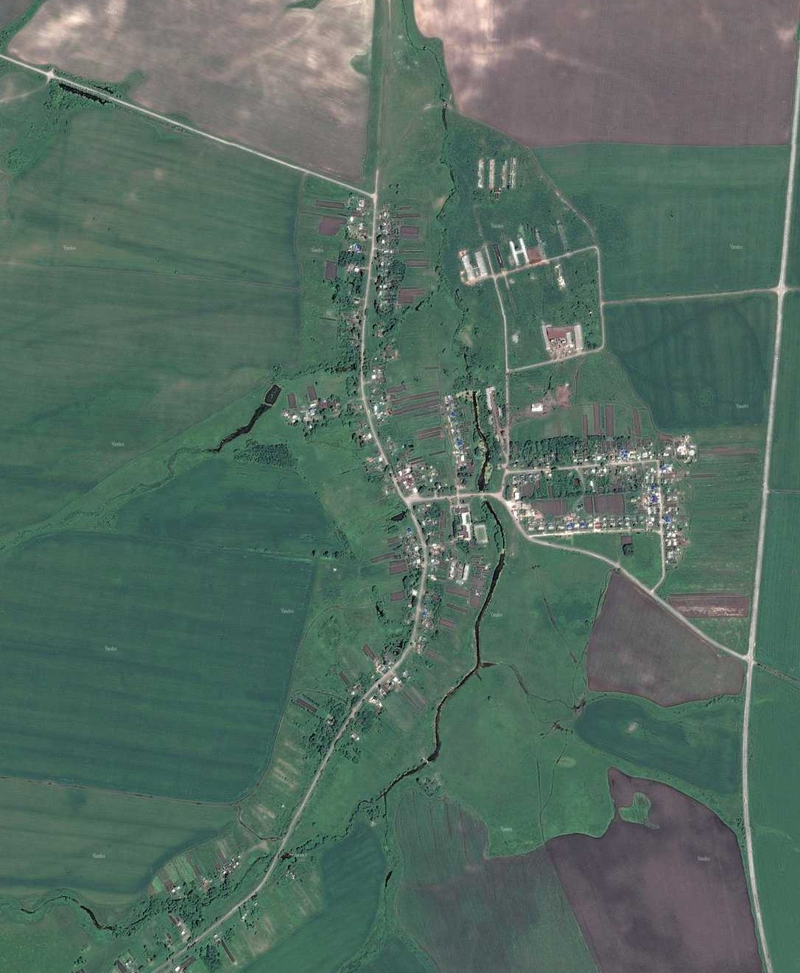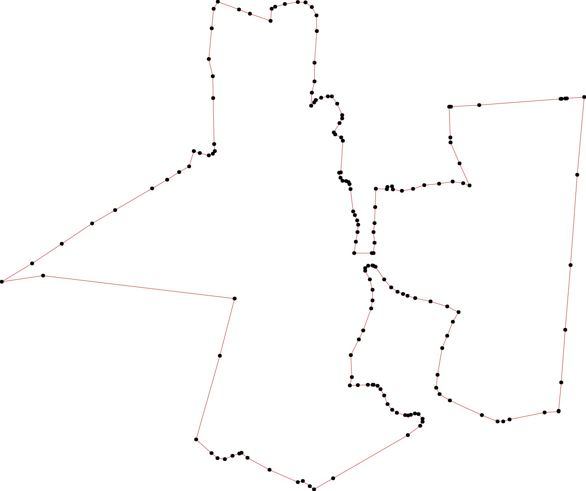

Используемые условные знаки и обозначения: Масштаб 1:10000

1 - характерная точка контура, сведения о которой позволяют однозначно определить её на местности
- вновь образованная часть контура, сведения о которой достаточны для определения её местоположения

ОПИСАНИЕ МЕСТОПОЛОЖЕНИЯ ГРАНИЦ

Граница населённого пункта с.Рогожка

(наименование объекта местоположение границ, которого описано (далее - объект)

Раздел 1

Сведения об объекте
№ п/п | Характеристики объекта | Описание характеристик
1 | 2 | 3
1 | Местоположение объекта | Российская Федерация, Рязанская область, р-н Сасовский, с/п Гавриловское, с Рогожка
2 | Площадь объекта ± величина погрешности определения площади (P ± Дельта P) | 1272727кв.м. ± 395кв.м.
3 | Иные характеристики объекта | -

Раздел 2

Сведения о местоположении границ объекта
1. Система координат МСК-62
2. Сведения о характерных точках границ объекта
Обозначе ние характер ных точек границ | Координаты, м |  | Метод определения координат характерной точки | Средняя квадратичес кая погрешност ь положения характерной точки (Мt), м | Описание обозначения точки на местности (при наличии)
Обозначе ние характер ных точек границ | X | Y | Метод определения координат характерной точки |  | Описание обозначения точки на местности (при наличии)
1 | 2 | 3 | 4 | 5 | 6
1 | 417770 | 2269427 | Картометрический метод | 2,50 | -
2 | 417781 | 2269442 | Картометрический метод | 2,50 | -
3 | 417817 | 2269560 | Картометрический метод | 2,50 | -
4 | 417846 | 2269623 | Картометрический метод | 2,50 | -
5 | 417869 | 2269645 | Картометрический метод | 2,50 | -
6 | 417898 | 2269676 | Картометрический метод | 2,50 | -
7 | 417960 | 2269776 | Картометрический метод | 2,50 | -
8 | 417981 | 2269802 | Картометрический метод | 2,50 | -
9 | 418001 | 2269803 | Картометрический метод | 2,50 | -
10 | 418050,12 | 2269784,69 | Картометрический метод | 2,50 | -
11 | 418053,94 | 2269783,54 | Картометрический метод | 2,50 | -
12 | 418075 | 2269893 | Картометрический метод | 2,50 | -
13 | 418132 | 2270217 | Картометрический метод | 2,50 | -
14 | 418137 | 2270295 | Картометрический метод | 2,50 | -
15 | 418146 | 2270340 | Картометрический метод | 2,50 | -
16 | 418213 | 2270343 | Картометрический метод | 2,50 | -
17 | 418252 | 2270352 | Картометрический метод | 2,50 | -
18 | 418264 | 2270368 | Картометрический метод | 2,50 | -
19 | 418275 | 2270395 | Картометрический метод | 2,50 | -
20 | 418317 | 2270596 | Картометрический метод | 2,50 | -
21 | 418223,06 | 2270660,8 | Картометрический метод | 2,50 | -
22 | 418258,5 | 2270708,89 | Картометрический метод | 2,50 | -
23 | 418318,79 | 2270841,17 | Картометрический метод | 2,50 | -
24 | 418406,14 | 2271046,84 | Картометрический метод | 2,50 | -
25 | 418385,53 | 2271067,01 | Картометрический метод | 2,50 | -
26 | 418397,13 | 2271122,14 | Картометрический метод | 2,50 | -
27 | 418413,09 | 2271167,12 | Картометрический метод | 2,50 | -
28 | 418407,29 | 2271170,02 | Картометрический метод | 2,50 | -
29 | 418404,39 | 2271175,82 | Картометрический метод | 2,50 | -
30 | 418407,29 | 2271184,53 | Картометрический метод | 2,50 | -
31 | 418411,64 | 2271204,83 | Картометрический метод | 2,50 | -
32 | 418410,19 | 2271217,89 | Картометрический метод | 2,50 | -
33 | 418402,94 | 2271223,69 | Картометрический метод | 2,50 | -
34 | 418394,23 | 2271222,24 | Картометрический метод | 2,50 | -
35 | 418386,98 | 2271216,44 | Картометрический метод | 2,50 | -
36 | 418382,63 | 2271199,03 | Картометрический метод | 2,50 | -
37 | 418378,28 | 2271193,23 | Картометрический метод | 2,50 | -
38 | 418369,57 | 2271190,33 | Картометрический метод | 2,50 | -
39 | 418363,77 | 2271191,78 | Картометрический метод | 2,50 | -

Сведения о местоположении границ объекта
40 | 418359,42 | 2271204,83 | Картометрический метод | 2,50 | -
41 | 418355,07 | 2271262,86 | Картометрический метод | 2,50 | -
42 | 418336,21 | 2271332,5 | Картометрический метод | 2,50 | -
43 | 418295,59 | 2271400,69 | Картометрический метод | 2,50 | -
44 | 418263,68 | 2271442,76 | Картометрический метод | 2,50 | -
45 | 418198,4 | 2271521,1 | Картометрический метод | 2,50 | -
46 | 418162,13 | 2271558,82 | Картометрический метод | 2,50 | -
47 | 418102,65 | 2271619,75 | Картометрический метод | 2,50 | -
48 | 418089,6 | 2271640,06 | Картометрический метод | 2,50 | -
49 | 418085,24 | 2271695,19 | Картометрический метод | 2,50 | -
50 | 418073,64 | 2271799,64 | Картометрический метод | 2,50 | -
51 | 418073,64 | 2271872,18 | Картометрический метод | 2,50 | -
52 | 418080,89 | 2271954,87 | Картометрический метод | 2,50 | -
53 | 418070,74 | 2272002,75 | Картометрический метод | 2,50 | -
54 | 418062,04 | 2272056,42 | Картометрический метод | 2,50 | -
55 | 418080,17 | 2272102,73 | Картометрический метод | 2,50 | -
56 | 418112,81 | 2272150,72 | Картометрический метод | 2,50 | -
57 | 418120,06 | 2272176,84 | Картометрический метод | 2,50 | -
58 | 418149,82 | 2272228,47 | Картометрический метод | 2,50 | -
59 | 418147,62 | 2272284,19 | Картометрический метод | 2,50 | -
60 | 418133,12 | 2272308,86 | Картометрический метод | 2,50 | -
61 | 418105,18 | 2272342,52 | Картометрический метод | 2,50 | -
62 | 418071,53 | 2272419,17 | Картометрический метод | 2,50 | -
63 | 418024,79 | 2272448,15 | Картометрический метод | 2,50 | -
64 | 417979,92 | 2272413,56 | Картометрический метод | 2,50 | -
65 | 417931,48 | 2272362,53 | Картометрический метод | 2,50 | -
66 | 417848,79 | 2272282,74 | Картометрический метод | 2,50 | -
67 | 417794,06 | 2272242,49 | Картометрический метод | 2,50 | -
68 | 417739,99 | 2272168,13 | Картометрический метод | 2,50 | -
69 | 417729,84 | 2272147,82 | Картометрический метод | 2,50 | -
70 | 417705,18 | 2272111,55 | Картометрический метод | 2,50 | -
71 | 417689,22 | 2272088,34 | Картометрический метод | 2,50 | -
72 | 417645,7 | 2272031,76 | Картометрический метод | 2,50 | -
73 | 417618,14 | 2272004,2 | Картометрический метод | 2,50 | -
74 | 417551,41 | 2271969,38 | Картометрический метод | 2,50 | -
75 | 417526,75 | 2271941,82 | Картометрический метод | 2,50 | -
76 | 417526,75 | 2271889,59 | Картометрический метод | 2,50 | -
77 | 417503,54 | 2271864,93 | Картометрический метод | 2,50 | -
78 | 417478,88 | 2271831,56 | Картометрический метод | 2,50 | -
79 | 417458,57 | 2271766,28 | Картометрический метод | 2,50 | -
80 | 417438,26 | 2271721,3 | Картометрический метод | 2,50 | -
81 | 417387,49 | 2271661,82 | Картометрический метод | 2,50 | -
82 | 417375,88 | 2271638,61 | Картометрический метод | 2,50 | -
83 | 417386,04 | 2271622,65 | Картометрический метод | 2,50 | -
84 | 417544,16 | 2271547,21 | Картометрический метод | 2,50 | -
85 | 417634,1 | 2271503,69 | Картометрический метод | 2,50 | -
86 | 417592,03 | 2271423,9 | Картометрический метод | 2,50 | -
87 | 417564,47 | 2271354,26 | Картометрический метод | 2,50 | -
88 | 417539,81 | 2271274,47 | Картометрический метод | 2,50 | -
89 | 417548,51 | 2271259,96 | Картометрический метод | 2,50 | -
90 | 417590,58 | 2271242,55 | Картометрический метод | 2,50 | -

Сведения о местоположении границ объекта
91 | 417663,11 | 2271222,24 | Картометрический метод | 2,50 | -
92 | 417638,45 | 2271058,31 | Картометрический метод | 2,50 | -
93 | 417597,83 | 2270849,4 | Картометрический метод | 2,50 | -
94 | 417571,72 | 2270662,26 | Картометрический метод | 2,50 | -
95 | 417436,81 | 2270678,21 | Картометрический метод | 2,50 | -
96 | 417365,73 | 2270688,37 | Картометрический метод | 2,50 | -
97 | 417312,06 | 2270695,62 | Картометрический метод | 2,50 | -
98 | 417277,24 | 2270704,33 | Картометрический метод | 2,50 | -
99 | 417238,07 | 2270717,38 | Картометрический метод | 2,50 | -
100 | 417238 | 2270717 | Картометрический метод | 2,50 | -
101 | 417231 | 2270694 | Картометрический метод | 2,50 | -
102 | 417234 | 2270529 | Картометрический метод | 2,50 | -
103 | 417248 | 2270495 | Картометрический метод | 2,50 | -
104 | 417280 | 2270485 | Картометрический метод | 2,50 | -
105 | 417290 | 2270468 | Картометрический метод | 2,50 | -
106 | 417283 | 2270445 | Картометрический метод | 2,50 | -
107 | 417286 | 2270395 | Картометрический метод | 2,50 | -
108 | 417374 | 2270408 | Картометрический метод | 2,50 | -
109 | 417373,99 | 2270408,3 | Картометрический метод | 2,50 | -
110 | 417372 | 2270450 | Картометрический метод | 2,50 | -
111 | 417398 | 2270468 | Картометрический метод | 2,50 | -
112 | 417417 | 2270494 | Картометрический метод | 2,50 | -
113 | 417435 | 2270549 | Картометрический метод | 2,50 | -
114 | 417450 | 2270633 | Картометрический метод | 2,50 | -
115 | 417466 | 2270657 | Картометрический метод | 2,50 | -
116 | 417566 | 2270648 | Картометрический метод | 2,50 | -
117 | 417665 | 2270626 | Картометрический метод | 2,50 | -
118 | 417766 | 2270607 | Картометрический метод | 2,50 | -
119 | 417859 | 2270572 | Картометрический метод | 2,50 | -
120 | 417863 | 2270497 | Картометрический метод | 2,50 | -
121 | 417992 | 2270487 | Картометрический метод | 2,50 | -
122 | 418049 | 2270471 | Картометрический метод | 2,50 | -
123 | 418065 | 2270449 | Картометрический метод | 2,50 | -
124 | 418068 | 2270371 | Картометрический метод | 2,50 | -
125 | 418062 | 2270295 | Картометрический метод | 2,50 | -
126 | 418066 | 2270276 | Картометрический метод | 2,50 | -
127 | 418058 | 2270227 | Картометрический метод | 2,50 | -
128 | 418029 | 2270083 | Картометрический метод | 2,50 | -
129 | 418011 | 2269944 | Картометрический метод | 2,50 | -
130 | 418005 | 2269867 | Картометрический метод | 2,50 | -
131 | 417969 | 2269816 | Картометрический метод | 2,50 | -
132 | 417930 | 2269758 | Картометрический метод | 2,50 | -
133 | 417894 | 2269706 | Картометрический метод | 2,50 | -
134 | 417847 | 2269658 | Картометрический метод | 2,50 | -
135 | 417813 | 2269589 | Картометрический метод | 2,50 | -
136 | 417779 | 2269484 | Картометрический метод | 2,50 | -
137 | 417765 | 2269439 | Картометрический метод | 2,50 | -
1 | 417770 | 2269427 | Картометрический метод | 2,50 | -
3. Сведения о характерных точках части (частей) границы объекта

Сведения о местоположении границ объекта
Обозначе ние характер ных точек части границы | Координаты, м |  | Метод определения координат характерной точки | Средняя квадратичес кая погрешност ь положения характерной точки (Мt), м | Описание обозначения точки на местности (при наличии)
Обозначе ние характер ных точек части границы | X | Y | Метод определения координат характерной точки |  | Описание обозначения точки на местности (при наличии)
1 | 2 | 3 | 4 | 5 | 6
Часть № -
- | - | - | - | - | -

27
Раздел 4

План границ объекта

1718 19
16
13 1415
12
11

20 23
22
21
24 2273290381 32
25 33
26
4330986335441 42
7
43
44

45
46
478

49 50 51 52 53 5455

5657

58 59 60
61
62

10
7 98 130
131

129

128
127 121625
124
112223 63
121
64

6
5
4
3 134

133
132

120
65

119 66

2
1 136
135
118 67

137

112 113
101809111
110

117

116 94 93
111154
95

96
97

91
92
90
89 88 87

85
86
84

79
8
0
83 82 81

72
73

74
76 75
77
78
6968
70
7
1

107
110106045
103 102
98
10110909

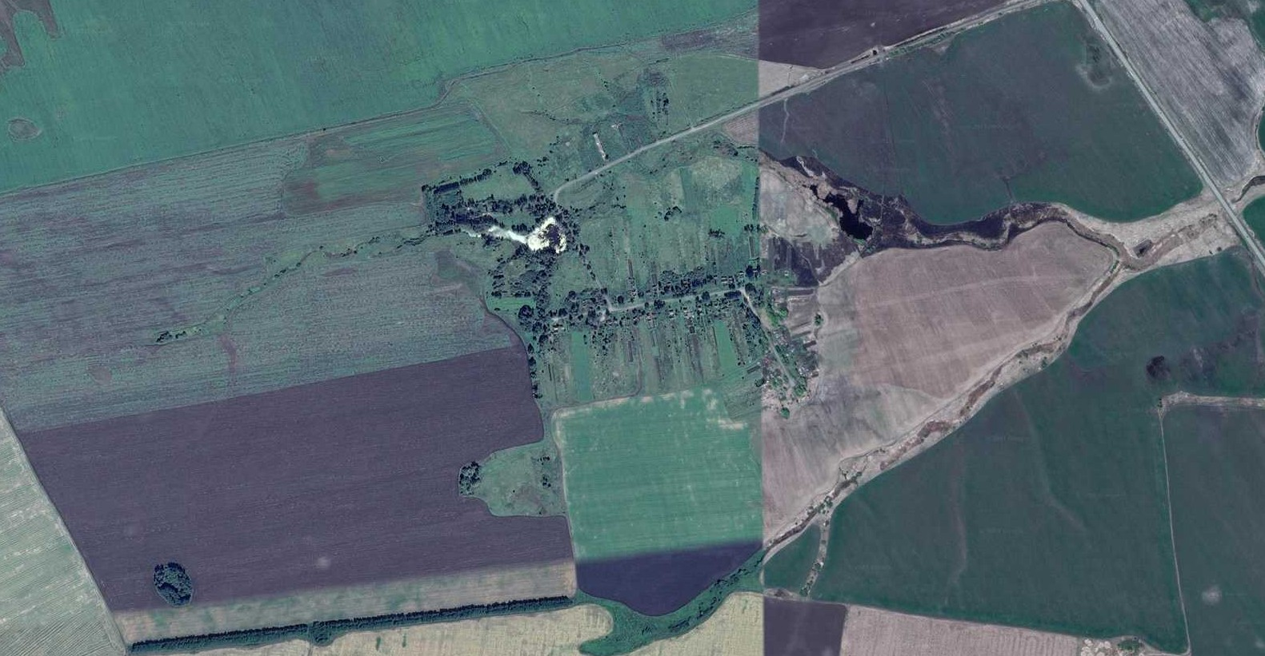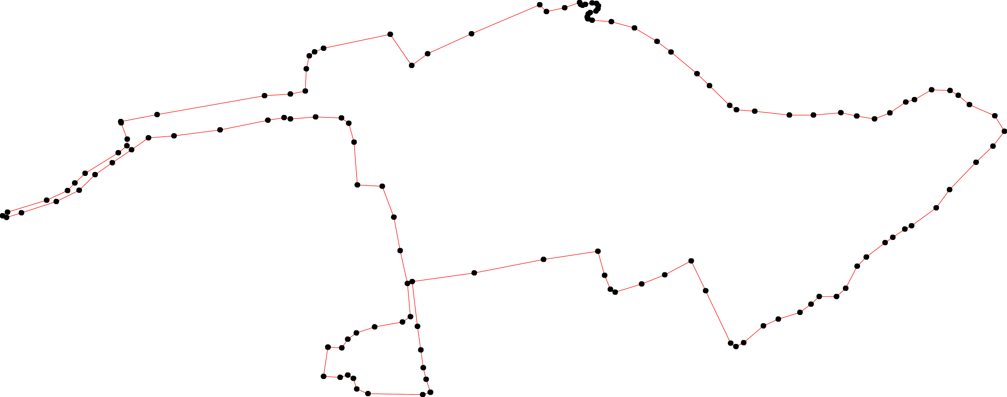

Используемые условные знаки и обозначения: Масштаб 1:10000

1 - характерная точка контура, сведения о которой позволяют однозначно определить её на местности
- вновь образованная часть контура, сведения о которой достаточны для определения её местоположения

ОПИСАНИЕ МЕСТОПОЛОЖЕНИЯ ГРАНИЦ

Граница населённого пункта с.Фроловское

(наименование объекта местоположение границ, которого описано (далее - объект)

Раздел 1

Сведения об объекте
№ п/п | Характеристики объекта | Описание характеристик
1 | 2 | 3
1 | Местоположение объекта | Российская Федерация, Рязанская область, р-н Сасовский, с/п Гавриловское, с Фроловское
2 | Площадь объекта ± величина погрешности определения площади (P ± Дельта P) | 975991кв.м. ± 346кв.м.
3 | Иные характеристики объекта | -

Раздел 2

Сведения о местоположении границ объекта
1. Система координат МСК-62
2. Сведения о характерных точках границ объекта
Обозначе ние характер ных точек границ | Координаты, м |  | Метод определения координат характерной точки | Средняя квадратичес кая погрешност ь положения характерной точки (Мt), м | Описание обозначения точки на местности (при наличии)
Обозначе ние характер ных точек границ | X | Y | Метод определения координат характерной точки |  | Описание обозначения точки на местности (при наличии)
1 | 2 | 3 | 4 | 5 | 6
1 | 416303,86 | 2272632,84 | Картометрический метод | 2,50 | -
2 | 416315,47 | 2272663,31 | Картометрический метод | 2,50 | -
3 | 416273,4 | 2273227,76 | Картометрический метод | 2,50 | -
4 | 416254,54 | 2273471,54 | Картометрический метод | 2,50 | -
5 | 416237,13 | 2273515,07 | Картометрический метод | 2,50 | -
6 | 416176,21 | 2273603,58 | Картометрический метод | 2,50 | -
7 | 416150,09 | 2273651,47 | Картометрический метод | 2,50 | -
8 | 416134,14 | 2273753,04 | Картометрический метод | 2,50 | -
9 | 416119,63 | 2273957,64 | Картометрический метод | 2,50 | -
10 | 416112,38 | 2274113,58 | Картометрический метод | 2,50 | -
11 | 416115,17 | 2274204,64 | Картометрический метод | 2,50 | -
12 | 416115,17 | 2274204,8 | Картометрический метод | 2,50 | -
13 | 416115,32 | 2274206,5 | Картометрический метод | 2,50 | -
14 | 416126,93 | 2274232,5 | Картометрический метод | 2,50 | -
15 | 416128,32 | 2274235,44 | Картометрический метод | 2,50 | -
16 | 416131,26 | 2274254,33 | Картометрический метод | 2,50 | -
17 | 416127,55 | 2274270,73 | Картометрический метод | 2,50 | -
18 | 416115,28 | 2274325,39 | Картометрический метод | 2,50 | -
19 | 416126,88 | 2274361,56 | Картометрический метод | 2,50 | -
20 | 416147,19 | 2274409,54 | Картометрический метод | 2,50 | -
21 | 416195,06 | 2274470,47 | Картометрический метод | 2,50 | -
22 | 416235,68 | 2274515,44 | Картометрический метод | 2,50 | -
23 | 416258,89 | 2274564,77 | Картометрический метод | 2,50 | -
24 | 416283,55 | 2274612,64 | Картометрический метод | 2,50 | -
25 | 416287,91 | 2274653,26 | Картометрический метод | 2,50 | -
26 | 416282,26 | 2274688,72 | Картометрический метод | 2,50 | -
27 | 416272,8 | 2274691,38 | Картометрический метод | 2,50 | -
28 | 416216,88 | 2274701,61 | Картометрический метод | 2,50 | -
29 | 416228,21 | 2274746,62 | Картометрический метод | 2,50 | -
30 | 416229,3 | 2274750,45 | Картометрический метод | 2,50 | -
31 | 416241,23 | 2274811 | Картометрический метод | 2,50 | -
32 | 416247,01 | 2274829,2 | Картометрический метод | 2,50 | -
33 | 416225,66 | 2274840,99 | Картометрический метод | 2,50 | -
34 | 416224,08 | 2274841,86 | Картометрический метод | 2,50 | -
35 | 416212,47 | 2274840,41 | Картометрический метод | 2,50 | -
36 | 416179,11 | 2274838,96 | Картометрический метод | 2,50 | -
37 | 416150,09 | 2274818,65 | Картометрический метод | 2,50 | -
38 | 416125,43 | 2274785,28 | Картометрический метод | 2,50 | -
39 | 416112,38 | 2274740,31 | Картометрический метод | 2,50 | -

Сведения о местоположении границ объекта
40 | 416086,27 | 2274744,66 | Картометрический метод | 2,50 | -
41 | 416094,97 | 2274757,72 | Картометрический метод | 2,50 | -
42 | 416092,07 | 2274793,99 | Картометрический метод | 2,50 | -
43 | 416096,42 | 2274818,65 | Картометрический метод | 2,50 | -
44 | 416109,48 | 2274856,37 | Картометрический метод | 2,50 | -
45 | 416141,39 | 2274924,55 | Картометрический метод | 2,50 | -
46 | 416167,5 | 2274975,33 | Картометрический метод | 2,50 | -
47 | 416177,66 | 2274986,94 | Картометрический метод | 2,50 | -
48 | 416192,16 | 2275021,75 | Картометрический метод | 2,50 | -
49 | 416196,51 | 2275031,91 | Картометрический метод | 2,50 | -
50 | 416237,13 | 2275017,4 | Картометрический метод | 2,50 | -
51 | 416245,84 | 2275029,01 | Картометрический метод | 2,50 | -
52 | 416253,09 | 2275049,32 | Картометрический метод | 2,50 | -
53 | 416255,99 | 2275076,88 | Картометрический метод | 2,50 | -
54 | 416273,4 | 2275095,74 | Картометрический метод | 2,50 | -
55 | 416285 | 2275108,8 | Картометрический метод | 2,50 | -
56 | 416289,35 | 2275132,01 | Картометрический метод | 2,50 | -
57 | 416280,65 | 2275152,32 | Картометрический метод | 2,50 | -
58 | 416285 | 2275171,18 | Картометрический метод | 2,50 | -
59 | 416298,06 | 2275198,74 | Картометрический метод | 2,50 | -
60 | 416308,21 | 2275221,96 | Картометрический метод | 2,50 | -
61 | 416312,57 | 2275249,52 | Картометрический метод | 2,50 | -
62 | 416305,31 | 2275284,34 | Картометрический метод | 2,50 | -
63 | 416289,35 | 2275333,66 | Картометрический метод | 2,50 | -
64 | 416276,3 | 2275365,58 | Картометрический метод | 2,50 | -
65 | 416266,33 | 2275413,37 | Картометрический метод | 2,50 | -
66 | 416245,43 | 2275424,1 | Картометрический метод | 2,50 | -
67 | 416180,97 | 2275454,99 | Картометрический метод | 2,50 | -
68 | 416145,53 | 2275488,34 | Картометрический метод | 2,50 | -
69 | 416073,65 | 2275574,03 | Картометрический метод | 2,50 | -
70 | 416070,87 | 2275589,2 | Картометрический метод | 2,50 | -
71 | 416087,22 | 2275628,91 | Картометрический метод | 2,50 | -
72 | 416050,57 | 2275662,36 | Картометрический метод | 2,50 | -
73 | 416023,41 | 2275672,07 | Картометрический метод | 2,50 | -
74 | 416013,3 | 2275685,29 | Картометрический метод | 2,50 | -
75 | 416028,22 | 2275699,11 | Картометрический метод | 2,50 | -
76 | 416019,4 | 2275708,96 | Картометрический метод | 2,50 | -
77 | 415967,01 | 2275732,3 | Картометрический метод | 2,50 | -
78 | 415942,56 | 2275757,25 | Картометрический метод | 2,50 | -
79 | 415892,91 | 2275709,93 | Картометрический метод | 2,50 | -
80 | 415656,74 | 2275530,08 | Картометрический метод | 2,50 | -
81 | 415622,77 | 2275517,89 | Картометрический метод | 2,50 | -
82 | 415639,37 | 2275469,39 | Картометрический метод | 2,50 | -
83 | 415610,06 | 2275460,83 | Картометрический метод | 2,50 | -
84 | 415613,17 | 2275453,31 | Картометрический метод | 2,50 | -
85 | 415466,37 | 2275412,58 | Картометрический метод | 2,50 | -
86 | 415429,41 | 2275395,12 | Картометрический метод | 2,50 | -
87 | 415461,18 | 2275237,77 | Картометрический метод | 2,50 | -
88 | 415512,3 | 2275086,93 | Картометрический метод | 2,50 | -
89 | 415521,09 | 2275032,36 | Картометрический метод | 2,50 | -
90 | 415513,05 | 2274992,16 | Картометрический метод | 2,50 | -

Сведения о местоположении границ объекта
91 | 415480,19 | 2274934,83 | Картометрический метод | 2,50 | -
92 | 415471,36 | 2274885,46 | Картометрический метод | 2,50 | -
93 | 415479,33 | 2274821,77 | Картометрический метод | 2,50 | -
94 | 415502,73 | 2274764,28 | Картометрический метод | 2,50 | -
95 | 415483,54 | 2274752,35 | Картометрический метод | 2,50 | -
96 | 415464,36 | 2274741,77 | Картометрический метод | 2,50 | -
97 | 415442,51 | 2274729,96 | Картометрический метод | 2,50 | -
98 | 415438,64 | 2274723,45 | Картометрический метод | 2,50 | -
99 | 415438,79 | 2274723,45 | Картометрический метод | 2,50 | -
100 | 415472,84 | 2274700,08 | Картометрический метод | 2,50 | -
101 | 415797,59 | 2274477,72 | Картометрический метод | 2,50 | -
102 | 415960,06 | 2274368,92 | Картометрический метод | 2,50 | -
103 | 416055,8 | 2274306,53 | Картометрический метод | 2,50 | -
104 | 416055,75 | 2274295,34 | Картометрический метод | 2,50 | -
105 | 416055,75 | 2274286,21 | Картометрический метод | 2,50 | -
106 | 416055,75 | 2274251,54 | Картометрический метод | 2,50 | -
107 | 416055,8 | 2274247,05 | Картометрический метод | 2,50 | -
108 | 416061,86 | 2274164,63 | Картометрический метод | 2,50 | -
109 | 416052,33 | 2274027,05 | Картометрический метод | 2,50 | -
110 | 416065,03 | 2273920,15 | Картометрический метод | 2,50 | -
111 | 416071,38 | 2273833,37 | Картометрический метод | 2,50 | -
112 | 416078,79 | 2273798,44 | Картометрический метод | 2,50 | -
113 | 416072,44 | 2273742,35 | Картометрический метод | 2,50 | -
114 | 416097,84 | 2273669,33 | Картометрический метод | 2,50 | -
115 | 416145,47 | 2273593,12 | Картометрический метод | 2,50 | -
116 | 416157,11 | 2273540,2 | Картометрический метод | 2,50 | -
117 | 416215,32 | 2273434,36 | Картометрический метод | 2,50 | -
118 | 416219,56 | 2273291,49 | Картометрический метод | 2,50 | -
119 | 416232,26 | 2273237,51 | Картометрический метод | 2,50 | -
120 | 416214,27 | 2273128,51 | Картометрический метод | 2,50 | -
121 | 416161,35 | 2272888,27 | Картометрический метод | 2,50 | -
122 | 416117,95 | 2272705,18 | Картометрический метод | 2,50 | -
123 | 416084,08 | 2272586,65 | Картометрический метод | 2,50 | -
1 | 416303,86 | 2272632,84 | Картометрический метод | 2,50 | -
3. Сведения о характерных точках части (частей) границы объекта
Обозначе ние характер ных точек части границы | Координаты, м |  | Метод определения координат характерной точки | Средняя квадратичес кая погрешност ь положения характерной точки (Мt), м | Описание обозначения точки на местности (при наличии)
Обозначе ние характер ных точек части границы | X | Y | Метод определения координат характерной точки |  | Описание обозначения точки на местности (при наличии)
1 | 2 | 3 | 4 | 5 | 6
Часть № -
- | - | - | - | - | -

32
Раздел 4

План границ объекта

1 2

120

3

119

118

4 5
117 6
7

24 25 26
22 23 27 2390 3132
28
21
20

33
354
36
55 56 5589 6061 62 63
51 5523
54 57
50
4467 4489

64 65
66

67
68

122
121
116 115

114
8 9 10
111234151617 18 19
3744 45
434190432483

7609 71

123
113 112111
110
109
108
1071610103054

102
72
77743576
77
78

79

101

82 80
8843 81

94
100 95 93
96
998 97

92 91
90 89 88
85
87
86

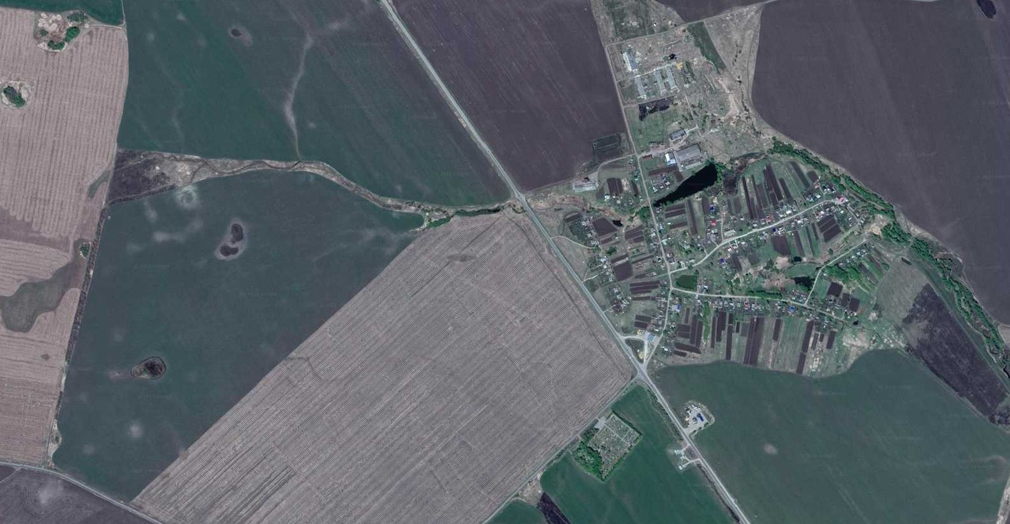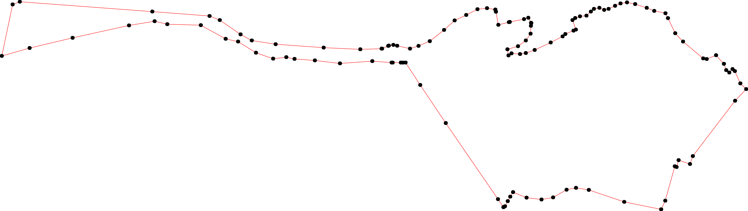

Используемые условные знаки и обозначения: Масштаб 1:10000

1 - характерная точка контура, сведения о которой позволяют однозначно определить её на местности
- вновь образованная часть контура, сведения о которой достаточны для определения её местоположения

